Pirkimo sąlygų 1 priedo „Techninė specifikacija“ 3 priedėlio priedas
2 pirkimo dalis

SP KARININKO, SP IR KOP KAREIVIŲ KOSTIUMŲ ŠVARKO MODELIS
1 eskizas
SP KARININKO, SP IR KOP KAREIVIŲ KOSTIUMŲ ŠVARKO
VIRŠUTINĖ UŽDĖTINĖ KIŠENĖ
2 eskizas

SP KARININKO, SP IR KOP KAREIVIŲ KOSTIUMŲ ŠVARKO
APATINĖ UŽDĖTINĖ KIŠENĖ
3 eskizas
SP KARININKO, SP IR KOP KAREIVIŲ KOSTIUMŲ ŠVARKO
ANTPEČIŲ NEŠIOJIMO JUOSTELĖS
4 eskizas

SP IR KOP KARININKŲ, SP IR KOP KAREIVIŲ KOSTIUMŲ ŠVARKO
RANKOVĖS

5 eskizas

SP KARININKO, SP IR KOP KAREIVIŲ KOSTIUMŲ KELNIŲ MODELIS
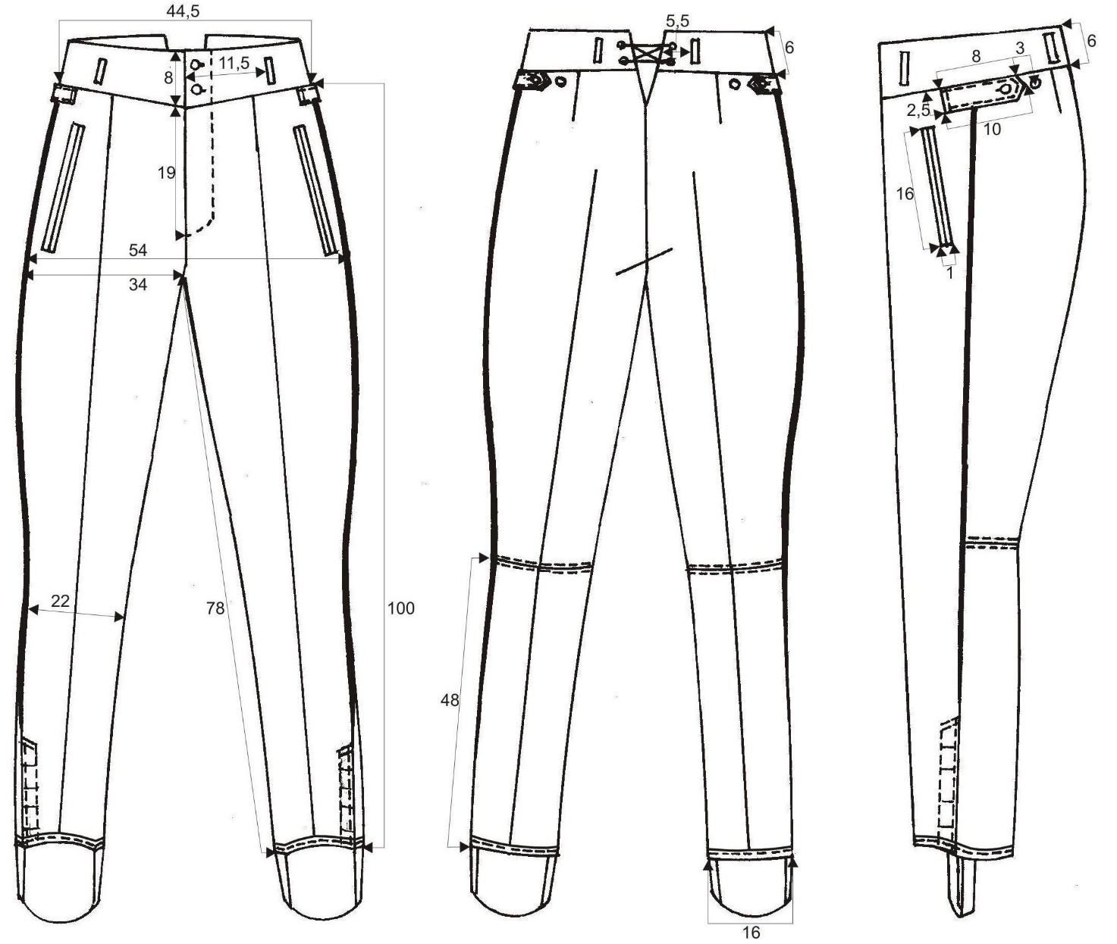
6 eskizas

SP KARININKO, SP IR KOP KAREIVIŲ KOSTIUMŲ KELNIŲ SKELTUKAS
7 eskizas
KOP KARININKO KOSTIUMO ŠVARKO MODELIS
8 eskizas

KOP KARININKO KOSTIUMO ŠVARKO VIRŠUTINĖ KIŠENĖ  9 eskizas | KOP KARININKO KOSTIUMO ŠVARKO APATINĖ KIŠENĖ  10 eskizas

KOP KARININKO KOSTIUMO ŠVARKO
ANTPEČIŲ NEŠIOJIMO JUOSTELĖS
11 eskizas
KOP KARININKO KOSTIUMO KELNIŲ MODELIS

12 eskizas
KJP KARININKO KOSTIUMO ŠVARKO MODELIS
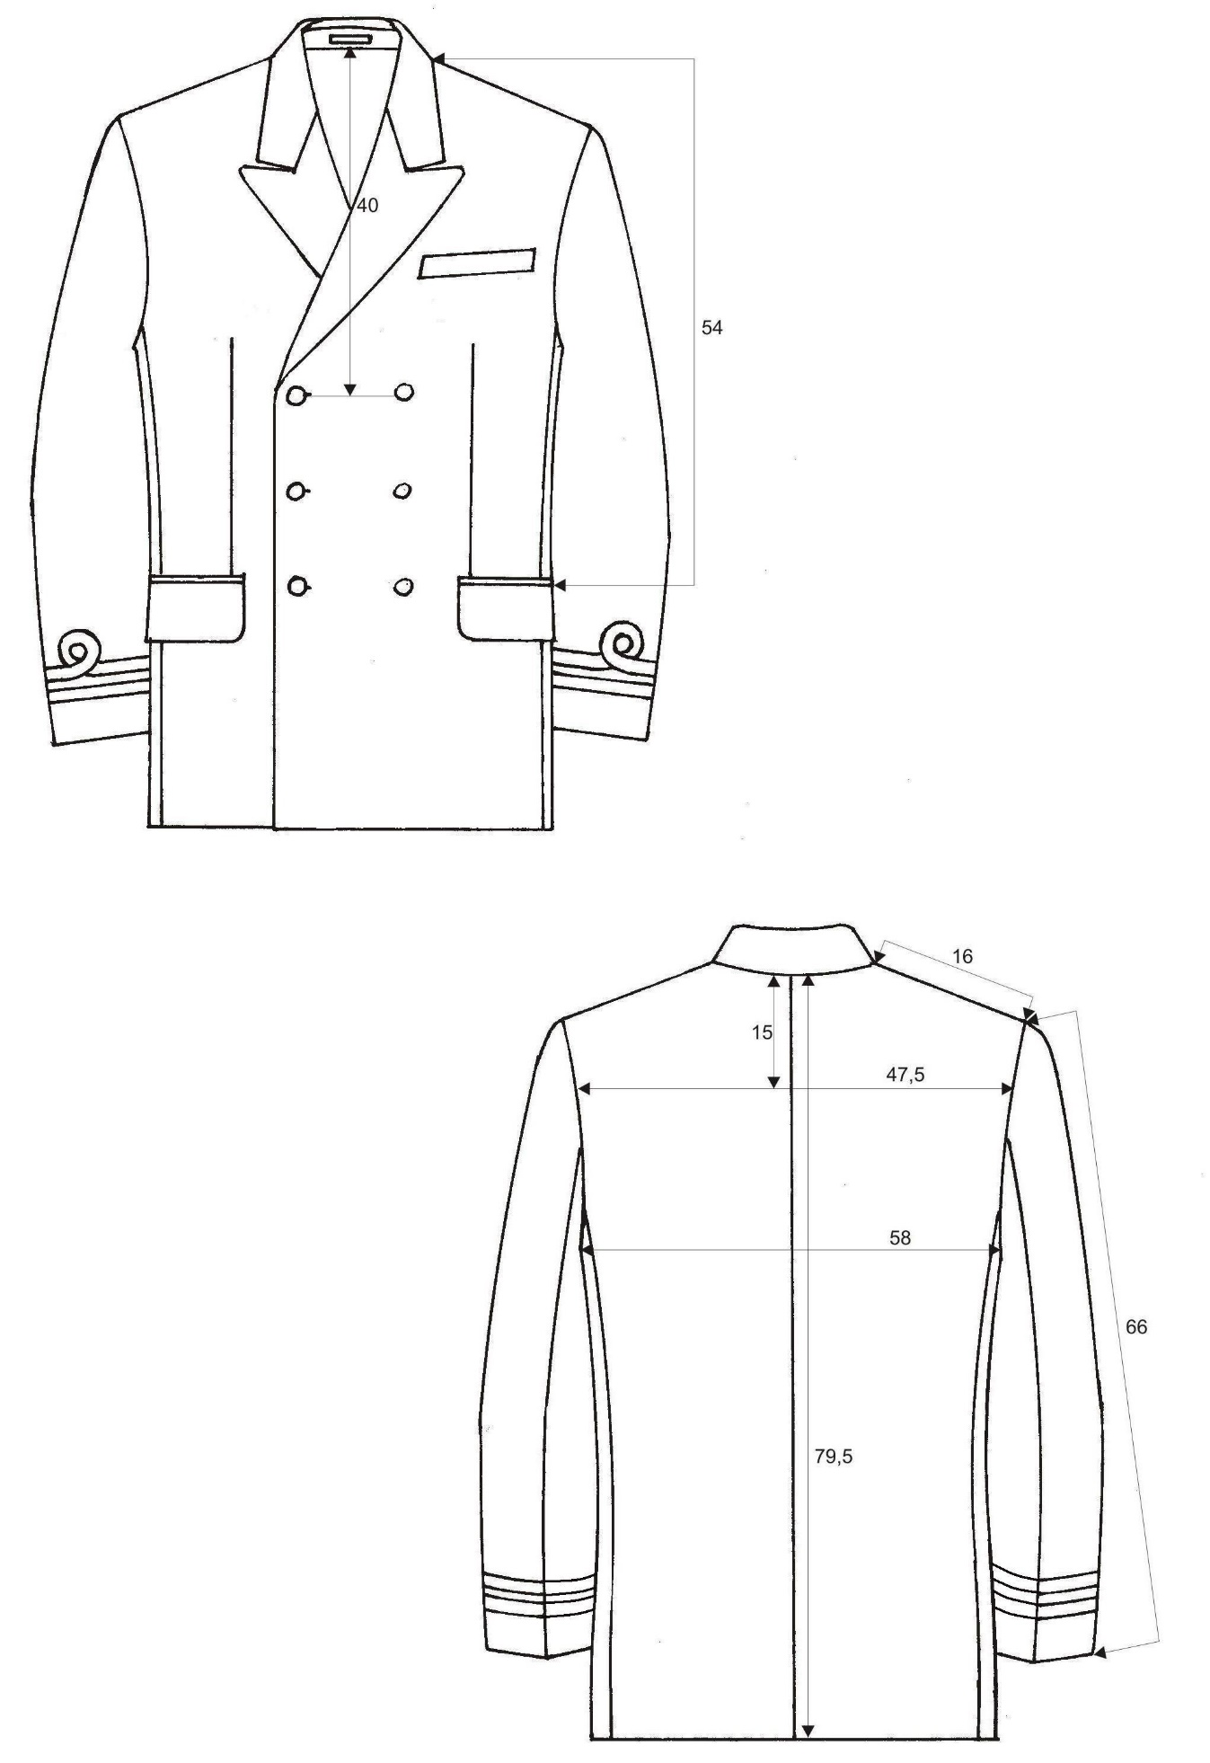
13 eskizas

KJP KARININKO KOSTIUMO ŠVARKO ATVARTAS  14 eskizas | KJP KARININKO KOSTIUMO ŠVARKO  KIŠENĖ  15 eskizas

KJP KARININKO KOSTIUMO ŠVARKO  RANKOVĖS  16 eskizas | KJP KARININKO KOSTIUMO ŠVARKO PAMUŠALO VIDINĖS KIŠENĖS  17 eskizas
KJP KARININKO KOSTIUMO KELNIŲ MODELIS
18 eskizas

